OBJETIVO
Establecer los criterios y acciones necesarias para asegurar que los contratistas, proveedores y visitantes cumplan con los requisitos del Sistema de Seguridad y Salud en el Trabajo

ALCANCE
El procedimiento se aplica a todas los contratistas y proveedores que desarrollen actividades dentro de nuestras instalaciones; así como personal visitante.

TÉRMINOS Y DEFINICIONES
Examen médico ocupacional (EMO): Evaluación médica que permite conocer las condiciones físicas y psicológicas de los trabajadores, con la finalidad de determinar la aptitud para el puesto de trabajo que va a desempeñar.
Visita administrativa: Es aquella persona que ingresa a las instalaciones previa autorización para realizar actividades sólo administrativas por un periodo no mayor a 5 días hábiles.
Visita operativa: Es aquella persona que ingresa a las instalaciones previa autorización para realizar una determinada actividad en una zona restringida por un periodo no mayor a 1 día.

Inducción SSOMA: Capacitación inicial de Seguridad, Salud Ocupacional y Medio Ambiente (SSOMA) dirigida a otorgar conocimientos e instrucciones al trabajador para que ejecute su labor en forma segura, eficiente y correcta.

Personal tercero: Persona que labora para una empresa externa (contratista, proveedores o visitantes).

Plan para la Vigilancia, Prevención y Control del COVID-19 en el trabajo (Plan COVID-19): Documento de guía para establecer las medidas que se deberán tomar para vigilar el riesgo de exposición a la COVID-19 en el lugar de trabajo, el cual deberá ser aprobado por el Comité de Seguridad y Salud en el Trabajo o Supervisor de Seguridad y Salud en el Trabajo, según normativa legal vigente.

Seguro Complementario de Trabajo de Riesgo (SCTR): Seguro especial que brinda atenciones médicas (Salud) e indemnizaciones (Pensión) a personas que realicen actividades consideradas por la ley como de alto riesgo.

Sistema de Control de Accesos (SCA): Aplicación web/móvil utilizado para registrar y controlar el acceso a las instalaciones.

PDT: Se refiere al Procedimiento de Trabajo que presenta todo contratista utilizando el Formulario de Prevención de Riesgo para Contratistas, donde se identifican los peligros y aspectos, se evalúan los riesgos e impactos y se toman medidas de control de acuerdo a las actividades.

RESPONSABLES

  - Gerente SSOMA
Garantizar y brindar los recursos necesarios para desarrollar las actividades contempladas en el presente documento.

  - Jefe General SSOMA
Realizar el seguimiento y control del cumplimiento del presente procedimiento.

  - Responsable de Área Usuaria
Verificar que el contratista, proveedor o visitante cumpla con los requisitos para su habilitación e ingreso a nuestras instalaciones.
Verificar y aprueba el PDT del contratista.
Brindar la Inducción de Visita y la acompaña.

  - Ingeniero SSOMA:
Verificar y aprueba el PDT del contratista.
Programa las inspecciones periódicas a las actividades durante la ejecución.
Brinda asesoramiento sobre el presente procedimiento al Responsable del Área Usuaria.

  - Técnico SSOMA:
Realizar la inducción a los contratistas y generar el carné de inducción.
Guarda los Registros de Capacitación y envía una copia del registro a Habilitación Linea 1.
Realiza inspecciones periódicas a las actividades durante la ejecución.

  - Médico Ocupacional / Enfermero de Salud Ocupacional:
Verificar la documentación de salud requerida para la habilitación del contratista (EMOs y carné de vacunación, de acuerdo con normativa legal vigente).
Mantener actualizado las bases de datos correspondientes a los Exámenes Médicos Ocupacionales (EMOs)

  - Habilitación Linea 1 (habilitacionlinea1@unna.com.pe):
Verificar, registrar y actualizar la base de datos con los documentos enviados por el Responsable del Área Usuaria.
Programar la inducción SSOMA

  - Jefe de Seguridad Patrimonial
Responsable del control de accesos del personal habilitado y/o vehículos autorizados al proyecto.
Recibe la lista de personal habilitado y mantiene actualizada la base de datos para el control de accesos.

DOCUMENTOS DE REFERENCIA

- Norma ISO 45001:2018
- Norma ISO 14001:2015
- Ley Nº 29783: Ley de Seguridad y Salud en el Trabajo y sus modificatorias
- D.S. 005-2012-TR Reglamento de la Ley 29783, Ley de Seguridad y Salud en el Trabajo y sus modificatorias

RECURSOS

- Sala de Capacitación con sistema de Audio, Video e Internet
- Material para los Carné de Inducción
- Impresora y accesorios
- Materiales y útiles de oficina

CONSIDERACIONES AL PROCESO
  - El contratista debe contar con la asistencia permanente de un supervisor SSOMA, así mismo será quien administre del “Plan de Seguridad, Salud Ocupacional y Medio Ambiente”; caso contrario UNNA TRANSPORTE contratará uno por cuenta del contratista descontando el costo que ello implique, de las valorizaciones correspondientes.
  - La decisión de exceptuar al contratista de la obligación de contar con un Supervisor SSOMA, quedará sujeta al criterio del Gerente SSOMA y/o Jefe General SSOMA quien sustentará su decisión en la evaluación del nivel de riesgo de los trabajos ejecutar por parte del contratista.
  - El contratista comunicará de inmediato al responsable de área usuaria de UNNA TRANSPORTE los accidentes o incidentes ocurridos durante el desarrollo de los trabajos contratados.
  - En el caso que UNNA TRANSPORTE observe condiciones de riesgo en el trabajo del contratista o el incumplimiento de procedimientos, estándares o normas legales referidas a la seguridad y salud en el trabajo y gestión ambiental, el responsable del área usuaria comunicará al representante del contratista, quien dispondrá la aplicación inmediata de acciones correctivas. En caso de identificar una falta de acuerdo con nuestro Reglamento Interno de Seguridad y Salud en el Trabajo u otras normas internas se podrá exigir el retiro inmediato de cualquier miembro del personal de nuestras instalaciones.
  - En caso de RIESGO INMINENTE, UNNA TRANSPORTE se paralizará inmediatamente los trabajos del contratista (sólo la actividad implicada), hasta que se eliminen las condiciones de riesgo o estas se hayan reducido a niveles tolerables.
  - Los perjuicios técnicos y económicos que se deriven de la paralización de los trabajos serán de cargo y responsabilidad de la empresa contratista.

DESCRIPCIÓN DE ACTIVIDADES

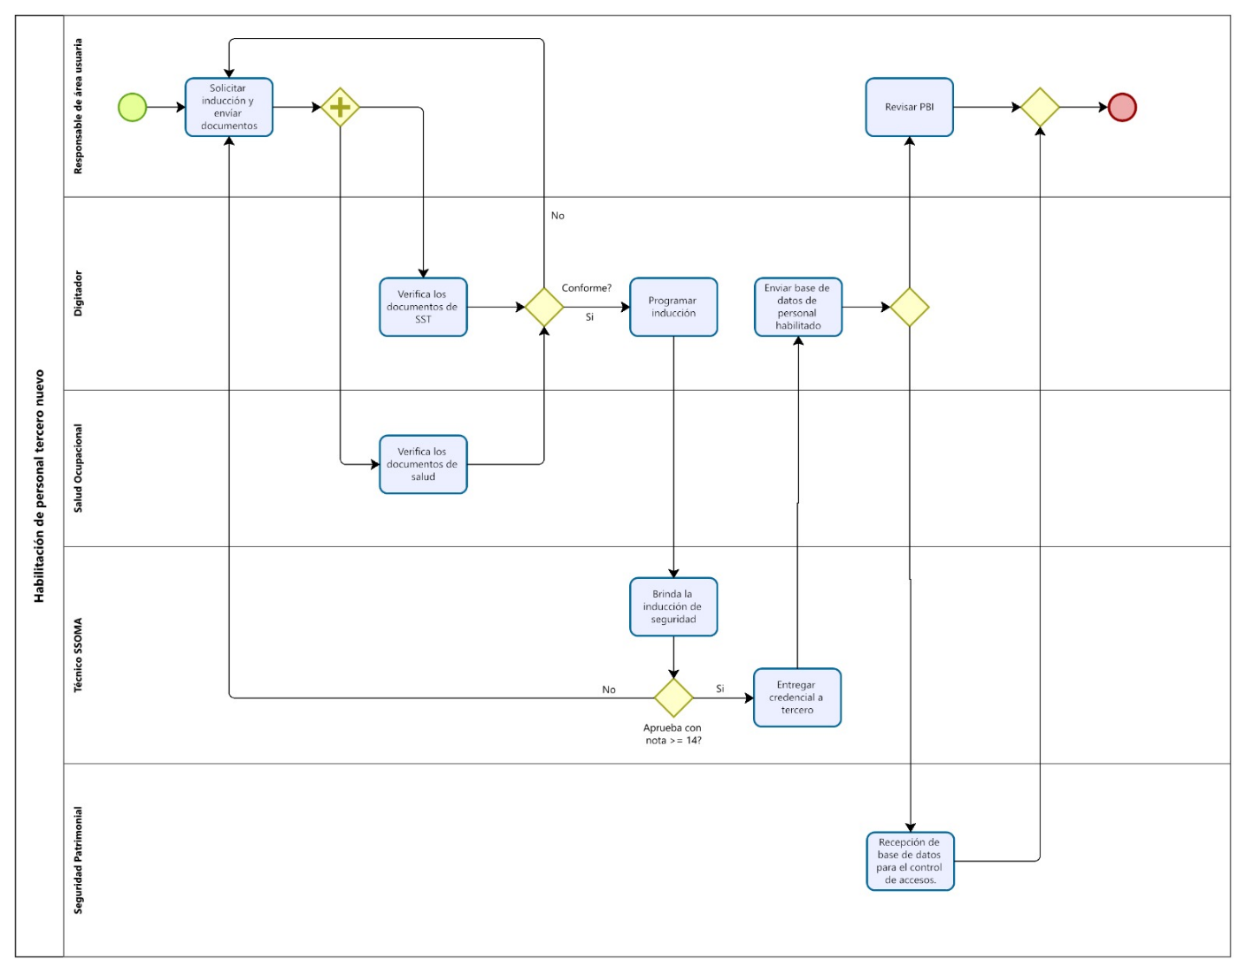
Diagrama de flujo para la habilitación de personal contratista.

Requisitos para la habilitación de personal contratista.

N° | RESPONSABLE | ACTIVIDAD | DETALLE DE LA ACTIVIDAD
1 | Responsable de Área Usuaria | Solicitud de documentos a empresa contratista | Solicitará al proveedor los documentos mencionados del personal contratista y los enviará al Habilitación Linea 1 (habilitacionlinea1@unna.com.pe).  Por otro lado, hará mención a la contratista que debe enviar los documentos correspondientes al área de salud.  DOCUMENTOS PARA HABILITACIÓN LINEA 1:  Enviar Correo a: habilitaciónlinea1@unna.com.pe  Indicar los siguientes datos sobre el personal (Ver Anexo 1):  - Lista de personal (DNI, Nombres, apellidos)  - Número de celular o contacto  - Razón Social  - Ruc de la empresa  - Describir el trabajo a realizar  - Responsable de los trabajos del contratista  - Responsable del Área Usuaria de UNNA TRANSPORTE  - Fecha a programar la inducción.  Así también debe adjuntar los siguientes documentos:  - Declaración Jurada de Salud COVID-19. (UNNA-L1ML-SEG-FOR-0015)  - Seguro Complementario de Trabajo de Riesgo (SCTR) salud y pensión.  - Registro y cargo de entrega de los Equipos de Protección Personal EPP.  - Plan para la vigilancia, prevención y control de COVID-19 en el trabajo de acuerdo con normativa legal vigente.  DOCUMENTOS PARA EL ÁREA MÉDICA:  Correos:  - EnfermerasDSO@unna.com.pe  - EnfermerasDSO2@unna.com.pe  - Miriam.panduro@unna.com.pe  - Exámenes Médicos Ocupacionales (EMO), Certificado Médico según el tipo de actividad a ejecutar.  - Carne de vacunación según normativa legal vigente.
2 | Habilitación Linea 1 (habilitacionlinea1@unna.com.pe) | Recibe, verifica y programa a inducción | - Verificará que el personal tercero no tenga restricción y/o sean colaborador activo.  - En caso se identifique alguna restricción, comunicará la observación al área usuaria.  - Ingresa la documentación a data.  - De estar todo en orden, comunicará la conformidad al área usuaria y solicitará continuar con la verificación de los requisitos de salud.
3 | Enfermero de salud ocupacional | Verificar EMO y Carné de vacunación | Revisará los Exámenes Médicos Ocupacionales (EMO) y Certificados Médico, verificará que se encuentre vigente, corresponda a la actividad que desarrollará el personal tercero, los datos serán almacenados en una base de datos compartida con el Habilitación Linea 1 (habilitacionlinea1@unna.com.pe).  Proceder según:  - De identificar alguna restricción, comunicará la observación al área usuaria.  - De estar todo en orden, comunicará la conformidad al área usuaria y registrará el cumplimiento de los requisitos en la base de datos “Personal Tercero - Salud”.  Nota: La verificación se realizará en un plazo no mayor a 3 días hábiles, contados a partir de la recepción de los documentos.
4 | Habilitación Linea 1 (habilitacionlinea1@unna.com.pe) | Confirmación De Inducción | Una vez verificada la información y se encuentra todo conforme el Habilitación Linea 1 (habilitacionlinea1@unna.com.pe) a través de un correo electrónico enviará la confirmación de la fecha, hora y lugar de la inducción de seguridad al responsable de área usuaria.
5 | Técnico SSOMA | Inducción | Brindar la inducción de seguridad al personal tercero de acuerdo con la programación.  Si el personal aprueba la inducción con nota igual o mayor a 14 entregará el carné de inducción válido por un año. En caso no se apruebe, el usuario volverá a realizar la programación de inducción.

Requisitos durante el desarrollo de la actividad de la contratista o proveedor de servicios

N° | RESPONSABLE | ACTIVIDAD | DETALLE DE LA ACTIVIDAD
1 | Responsable de área usuaria. | Verificar requisitos durante el desarrollo de una actividad | Para la programación de trabajos a contratista o proveedores habilitados se deberá contar con la siguiente documentación y seguir las siguientes recomendaciones:  - Seguro Complementario de Trabajo de Riesgo (SCTR) salud y pensión (Tener copia física en obra).  - Procedimiento de Trabajo (PDT): (Tener copia física firmada en obra).  - Carné de Inducción vigente  - Realizar el Análisis Seguro de Trabajo (AST) de manera diaria, previo al inicio de los trabajos o cuando las condiciones del entorno cambien. Debe estar firmado por todos los trabajadores que participen de la actividad y validada por su supervisor a cargo.  - Realizar reuniones diarias de 5 minutos previas al inicio de la jornada de trabajo para discutir aspectos de seguridad, salud ocupacional o medio ambiente.  - Permisos de Trabajos de Riesgo firmado como Altura, Eléctrico, Caliente, Espacio Confinado u otro (según procedimiento de trabajo aprobado).  - Usar el Equipo de Protección Personal EPP (según procedimiento de trabajo aprobado).  - Respetar las horas laborales de acuerdo con ley.  - El contratista debe capacitar y sensibilizar a su personal en cuanto al cumplimiento de las medidas preventivas aplicables durante el desarrollo de los trabajos, de acuerdo con lo establecido en el Programa de Capacitación y Sensibilización contenido en el Plan Seguridad, Salud Ocupacional y Medio Ambiente del contratista.  - Verificar que el personal subcontrata cuente con la aptitud medica según la actividad a ejecutar en físico en campo.  - Es deber del contratista y proveedor mantener el orden y limpieza en su área de trabajo, durante y al término de cada jornada.  - Los materiales peligrosos, deben tener el rótulo con el nombre y nivel de riesgo del producto y su hoja de seguridad MSDS en español. El personal que tenga contacto y/o manipule materiales peligrosos deberá estar capacitado para realizar dicha actividad y deberá conocer las acciones de emergencia definidas en la hoja de seguridad (MSDS) de cada material.  - Verificación de la adecuada disposición de los residuos generados por la actividad del contratista, especialmente si se trata de residuos de gran volumen o de residuos de construcción y/o demolición.  - Es deber del contratista participar en la Reunión Mensual de SSOMA de Contratistas.  - Al inicio de cada mes el contratista deberá presentar al Ingeniero de SSOMA su Panel de Indicadores con la siguiente información:  - Índice de Frecuencia (IF)  - Índice de Gravedad (IG)  - Cantidad de Trabajadores  - Horas Hombre Trabajadas (HHT)  - Horas Hombre de Capacitación (HHC)

  - Diagrama de flujo de actualización de documentos

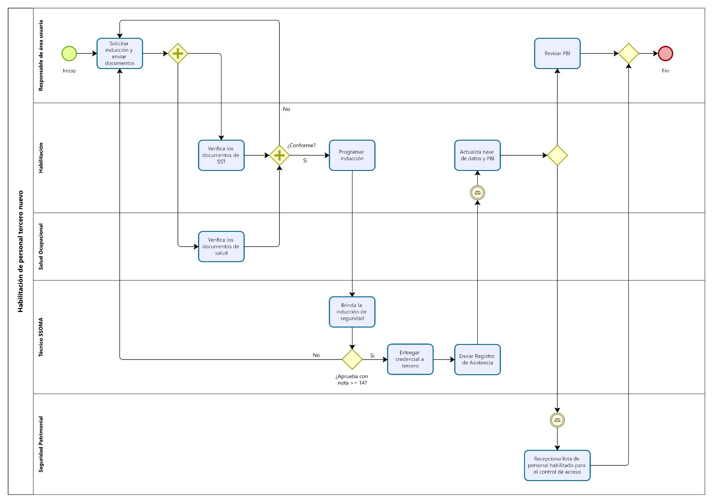

Requisitos para la actualización de documentos durante la ejecución de trabajos

N° | RESPONSABLE | ACTIVIDAD | DETALLE DE LA ACTIVIDAD
1 | Responsable de Área Usuaria | Actualizar documentos | Revisar base datos de habilitados se presentarse documentos vencidos, debe solicitar a la contratista los documentos siguientes:  Documentos para actualización:  - SCTR (pensión y salud)  - Lista de personal vigente al servicio de Linea 1  - EMOs  Coordina con el contratista, revisa y envía los documentos a Habilitación (habilitacionlinea1@unna.com.pe) para su actualización correspondiente.
2 | Contratistas | Enviar Documentos actualizados | Enviar al Responsable de Área Usuaria los documentos vigentes indicados en el punto 1
3 | Habilitación Linea 1 (habilitacionlinea1@unna.com.pe) | Revisar y actualizar Base de Datos | Revisa los documentos, si está conforme registra y actualiza en la base de datos de habilitados, caso contrario comunica al área usuaria.  Actualiza el PBI de habilitados y envía la lista actualizada a seguridad patrimonial.
4 | Seguridad Patrimonial | Control de accesos | Recibe la Base de datos para el control de accesos de los habilitados.

    - Requisitos para el ingreso y permanencia de proveedores y visitantes

N° | RESPONSABLE | ACTIVIDAD | DETALLE DE LA ACTIVIDAD
1 | Centro de Control de Seguridad | Verificar documentación del proveedor o visitante | El personal de vigilancia verifica el DNI y SCTR vigente del personal ingresante.  No está permitido el ingreso a las instalaciones con pantalón corto, falda, camisa/blusa con manga corta, torso desnudo, balerinas, sandalias y/o calzado con taco.  El personal en caso el proveedor presente indicios de haber ingerido bebidas alcohólicas o alguna clase de sustancia prohibida, el personal de seguridad impedirá su ingreso a las instalaciones, se le realizará test de alcoholemia y se comunicará el hecho a SSOMA y su jefe inmediato o responsable.
2 | Responsable de Área Usuaria | Inducción de Visita | De acuerdo con el tipo de visita el responsable debe brindar una inducción de seguridad e indicar las medidas de control a realizar durante la visita, así mismo es responsable de verificar el uso de EPPs adecuados a la visita (Ver anexo 02)  Nota: Una visita no puede realizar actividades (trabajos) dentro de Linea 1 durante su estadía y no podrá ingresar a zonas no autorizadas.  Nota: El responsable del área usuaria debe acompañar permanentemente a la visita hasta el retiro de las instalaciones.
2 | Responsable de Almacén/ | Verificar información del proveedor | El encargado de almacén será el responsable de la recepción de los bienes, para lo cual el proveedor deberá presentar el bien con su respectiva hoja de seguridad MSDS, Certificado de Calidad, Ficha técnica u otros según corresponda.
3 | Responsables de cadena de abastecimiento | Entrega de información de contratistas y proveedores | Entrega a los contratistas y proveedores el presente procedimiento y sus anexos.

    - Requisitos para el ingreso de vehículos

N° | RESPONSABLE | ACTIVIDAD | DETALLE DE LA ACTIVIDAD
1 | Responsable de Área Usuaria | Solicitud de ingreso | Solicitar el ingreso de vehículos de proveedores o visitantes a Seguridad Patrimonial :  - Placa Vehículo,  - Nombre y DNI de conductor
2 | Centro de Control de Seguridad | Control de ingreso | En caso el proveedor / visitante requiera ingresar con vehículo, deberá contar con autorización del área responsable y su ingreso estará sujeto a la disponibilidad de espacios en la zona de parqueo. Asimismo, se deberán seguir las indicaciones del personal de UNNA TRANSPORTE para el traslado y aparcamiento del vehículo dentro de las instalaciones. El vehículo podrá ingresar o salir solo con el conductor abordo. De haber más de un ocupante en el vehículo, estos deberán bajar del mismo e ingresar o salir por el control peatonal.  El conductor de la unidad debe presentar la siguiente documentación:  - SOAT vigente  - Tarjeta de propiedad.  - Certificado de Revisión técnica (de ser necesario)  Licencia de conducir vigente y categoría de acuerdo con el vehículo que conduce, emitida por el Ministerio de Transportes y Comunicaciones.  Se verifica:  - La altura máxima del vehículo debe ser 3.90 mt.  - Uso de cinturón de seguridad  - Desplazamiento con luces de emergencia encendidas.  - Respetar la señalización de velocidad máxima  - Respetar zona autorizada de parqueo.

REGISTROS
- UNNA-TRANSP-GH-CAP-FOR-0002 - Registro de asistencia
- UNNA-L1ML-SEG-FOR-0015 - Declaración Jurada de Salud Ocupacional COVID-19
- TDR Términos de referencia
- UT-SSOMA-FR-034 Formulario de prevención de riesgos
- UT-SSOMA-FR-035 Panel de Seguridad, Salud en el Trabajo y Medio Ambiente

CONTROL DE CAMBIOS

VERSIÓN | FECHA | ELABORADO | Ingeniero SSOMA | Gavi Meza
06 | 24/05/2023 | REVISADO | Jefe SSOMA | Manuel Arana
 |  | APROBADO | Gerente SSOMA | Arturo Rodriguez
SECCIÓN | BREVE DESCRIPCIÓN DEL CAMBIO
Anexos | Se incluyó el cuadro de procedimiento e instructivo de gestión ambiental obligatorios.  Se actualizo la codificación de los documentos.

ANEXO N° 01

Formato de registro de personal destacado al proyecto

LISTADO VIGENTE DE COLABORADORES
NOMBRE DE LA EMPRESA |  |  |  |  |  |  |  | RUC
 | DATOS DEL PERSONAL |  |  |  |  | VIGENCIA DE SCTR
IT  . | TIPO DE DOCUMENT O | NRO. DE DOCUMENT O | APELLID O PATERN O | APELLID O MATERN O | NOMBR E | FECHA DE INICIO DE VIGENCI A SCTR | FECHA FINAL DE VIGENCI A SCTR SALUD | FECHA FINAL DE VIGENCI A SCTR PENSION | EMPRESA ASEGURADO RA
1
2
3
4

ANEXO N° 02

Requisitos pata Ingreso de Visitas y Subcontratistas

Requerimientos | Visitas |  | Contratistas y Subcontratista (existe relación comercial)
 | Administrativas | Operacionales (Talleres, Subestaciones, Área  Técnicas)
Seguros | No | SCTR Salud y Pensión (vigente) | SCTR Salud y Pensión (vigente)
Inducción General de Seguridad | No | No | Si
Inducción de visita | El responsable de la visita dará recomendaciones de SSOMA.  Se completarán los siguientes formatos:  - Registro de asistencia.  - Elaborar AST (Visita Operativa) |  | No Aplica
¿Requiere acompañamiento del área  solicitante? | Si | Si | Según PDT aprobado
¿Realizará trabajos de Alto Riesgo?: Trabajo en Altura, Trabajo de Izaje, Trabajos en Caliente, Trabajos en Espacios Confinados, Trabajo con Energía Eléctrica | No realizan trabajos de alto riesgo  Nota: en caso de inspecciones visual para cotizaciones, demostraciones de productos y/o equipos se deberá coordinar con anticipación con el área de SSOMA |  | Remitir documentos indicados en el procedimiento.

*Nota: Cualquier situación no contemplada en el presente procedimiento, será previamente coordinada y autorizada por la Gerencia SSOMA.

ANEXO N° 03

CUADRO DE PROCEDIMIENTOS DE SEGURIDAD OBLIGATORIOS
N° | Documento
1 | UT-SSOMA-FR-034 Formulario de Prevención de Riesgos para Contratistas (PDT)
2 | UT-SSOMA-FR-035 Panel Seguridad, Salud en el Trabajo y Medio Ambiente de Contratistas
3 | UNNA-TRANSP-SSOMA-CO-FOR-0001 - Análisis de Seguridad en el Trabajo - AST
4 | UNNA-TRANSP-L1ML-SEG-DCV-0008 - Tabla de sanciones por incumplimiento de medidas de seguridad y medio ambiente por parte de subcontratistas de la UNF
5 | UNNA-TRANSP-SSOMA-CO-STD-0014 Estándar, posesión y consumo de alcohol, drogas y fármacos
6 | UT-UF-SSOMA-FR-0007 Registro de exámenes de alcoholemia
7 | UNNA-TRANSP-SSOMA-CO-STD-0015 Estándar de Controles Vitales en Operaciones Ferroviarias

ANEXO N° 04
CUADRO DE PROCEDIMIENTOS DE SEGURIDAD POR TIPO DE TRABAJO

N° | Documento |  | Aplica (Sí/No)
1 | UNNA-TRANSP-UNF-SEG-DCV-0001 - Estándar de acompañamiento de contratistas, subcontratistas y prestadores de servicios en las operaciones ferroviarias
2 | UNNA-TRANSP-SSOMA-CO-PRO-0017 Suspensión de Trabajos
3 | UT-SSOMA-PRO-001 - Bloqueo, Rotulado y Prueba
5 | UNNA-TRANSP-SSOMA-CO-STD-0004 Estándar de trabajos con energía eléctrica
6 | UNNA-TRANSP-SSOMA-CO-STD-0009 Estándar de Trabajos en Caliente
7 | UNNA-TRANSP-SSOMA-CO-FOR-0015 Permiso de trabajos en caliente
8 | UNNA-UNF-SEG-DCV-0003 Estándar de trabajos en altura en operaciones ferroviarias  Nota: Instituciones acreditadas para autorizar permisos de trabajo: VAC y Perú Up
9 | UNNA-TRANSP-SSOMA-CO-FOR-0021 Permiso para Trabajos en Altura
10 | UNNA-TRANSP-SSOMA-CO-FOR-0020 Check list de andamios
11 | UNNA-TRANSP-SSOMA-CO-PRO-0009 Trabajo en espacios confinados  Nota: Instituciones acreditadas para autorizar permisos de trabajo: VAC y Perú Up
12 | UNNA-TRANSP-SSOMA-CO-FOR-0019 Permiso de trabajo de entrada a Espacios Confinados
13 | UT-SSOMA-PRO-007 Izaje de Cargas
14 | UNNA-TRANSP-SSOMA-CO-PRO-0014 Certificación de grúas
15 | UNNA-TRANSP-SSOMA-CO-PRO-0015 Certificación de operadores de grúas
16 | SIG-PdRyGA-COPE-STD-018 Estándar de seguridad para apertura de excavación y zanja
17 | SIG-PdRyGA-COPE-FOR-024 Permiso de excavaciones y zanjas

ANEXO N° 05

CUADRO DE PROCEDIMIENTO E INSTRUCTIVO DE GESTIÓN AMBIENTAL OBLIGATORIOS

N° | Documento
1 | UT-SSOMA-INS-002 Control Y Manejo De Derrame De Productos Químicos
2 | UT-SSOMA-PRO-009 Manejo Integral De Residuos Sólidos

